Для размещения на сайте, в СМИ
Как защититься от жары. Рекомендации для населения

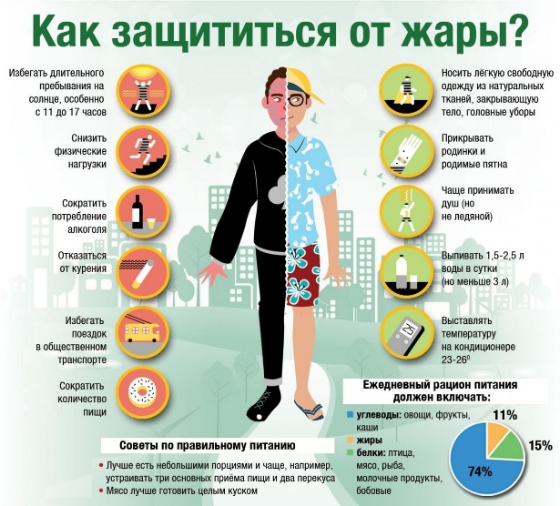
Повышенная температура, как на открытой местности, так и в помещениях, может отрицательно повлиять на здоровье людей, в первую очередь пожилых и детей, приводить к перегреву организма, солнечному или тепловому удару, обострению хронических заболеваний.
Для предупреждения перегрева, тепловых и солнечных ударов, обострений хронических заболеваний рекомендуется соблюдение ряда простых, но эффективных профилактических мер:
1. Избегать длительного пребывания на солнце, снизить физические нагрузки.
2. Обеспечить проветривание помещений - приоткрыть форточки, окна, по возможности дополнительно включить вентиляторы или кондиционеры.
3. Правильно подбирать одежду и обувь при выходе на улицу, отдавать предпочтение легкой свободной одежде из натуральных тканей светлой расцветки. Пользоваться головным убором (летняя шляпа, панама, платок и т.п.), солнцезащитными очками, зонтиками.
4. Скорректировать питание. Необходимо есть больше салатов, овощных блюд, супов, свежих овощей и фруктов, тщательно вымытых перед употреблением. От жирной, копченой и соленой пищи отказаться. Лучше использовать постную говядину, телятину, курицу. Если есть возможность, то мясо заменить рыбой. Необходимо особо строго соблюдать гигиенические и технологические требования приготовления блюд и хранения пищи.
5. Организовать водно-питьевой режим. Для соблюдения питьевого режима необходимо выпивать до 1,5 литров жидкости в сутки. Рекомендуется употреблять чай, минеральную воду, морс, отвары из сухофруктов, витаминизированные напитки. Избегать употребление газированных напитков и жидкостей с повышенным содержанием сахара, энергетических и алкогольных напитков.
6. Рекомендуется в течении дня по возможности принять душ с прохладной водой.
7. Ограничить поездки в общественном транспорте или планировать их в утреннее или вечернее время, когда жара спадает.
8. Проводить купание и водные процедуры на открытом воздухе только в местах, отведенных и оборудованных для этих целей, с соблюдением правил организации купания.
Если рядом с вами из-за жары стало плохо человеку – немедленно позвоните в скорую помощь. До приезда скорой помощи постарайтесь оказать первую помощь – перенесите пострадавшего в тень или прохладное помещение. Уложите его на спину, подложив что-нибудь под голову, расстегните одежду, оботрите тело, можно даже облить пострадавшего водой.

Помощник врача по общей гигиене А. А. Косткина

